广西中医药大学第二临床医学院
2026年普通本科生转专业实施方案

根据《关于印发〈广西中医药大学本科学生转专业管理实施细则（2025年修订）〉的通知》（桂中医大教务〔2025〕108号）（以下简称《实施细则》）文件精神，结合我院实际情况，为保障转专业工作的公平、公正、公开和择优选拔，确保2026年本科生转专业工作顺利进行，特制定本实施方案。
一、成立转专业工作组
组 长：高宏君 唐红珍
副组长：古 联 王德胜
组 员：姜俊玲 王 瑜 黄清玉 李建橡 侯 彬
李 琳
各专业负责人、辅导员和各教研室主任
二、转专业人数计划
根据学校《实施细则》要求，结合我院教学资源及专业发展需求，不限制转出人数，拟定各专业最多可接收人数如下：
序号 | 专业名称 | 可接收转入人数
序号 | 专业名称 | 2025级 | 2026级 | 小计
1 | 中西医临床医学 | 1 | 2 | 3
2 | 临床医学 | 2 | 3 | 5
3 | 医学检验技术 | 4 | 1 | 5
4 | 医学影像技术 | 3 | 1 | 4
合计 |  | 9 | 8 | 17
二、转入报名条件
1.除满足《实施细则》第二章、第三章基本要求外，还需符合以下条件：
专业知识扎实，能准确定位发展规划；思想品德端正，有理想信念，展现良好的医德医风；对转入专业具有浓厚的兴趣，且有一定的了解，目标清晰明确；学习态度端正，学习勤奋刻苦；能合理规划时间，制定科学的学习计划，能将所学知识应用到实际生活中，有自主学习和终身学习的意识。
2.9月20日17:00前，申请转专业的同学将转专业申请表、转专业承诺书（见教务处主页“下载中心”），连同本人、家长身份证复印件和家长知情同意书交至大学生活动中心一楼基础医学院学生工作办公室。
三、考核办法
（一）转入考核方式和内容
每位考生均须参加笔试、面试两个考核。
1.笔试：学校教务处统一组织，考试科目见《广西中医药大学本科学生转专业考核课程一览表》。
2.面试：采用结构化面试方式，每位考生面试时间为5分钟。包括1分钟自我介绍、思想品德考核、学习能力考核三个环节。思想品德考题围绕专业特点，重点考核申请转专业的目的、专业兴趣、对医德医风的认知及今后的努力方向等。学习能力考题围绕学习态度、时间管理与计划性、解决问题能力、自主学习意识、医疗数智化等。思想品德考核和学习能力考核采取现场抽题的方式，各回答1个问题。
报名人数超过接收人数2倍时，按申请转入年级的笔试成绩排名前200%确定面试名单。
面试时间、地点：以学校具体通知为准。
（二）录取原则
笔试、面试满分均按百分制计算。最终成绩按理论和面试成绩各占50%计入，按申请转入年级分别排序，以最终成绩由高到低确定拟转入学生名单。若面试考核分数低于60分则不予录取。
若最终成绩相同，则按以下顺序优先录取：
1.2025-2026学年所修课程无不及格记录者优先。
2.如均无不及格记录，则以2025-2026学年的必修课加权平均学分成绩进行排名，成绩高者优先。必修课加权平均学分成绩计算公式如下:
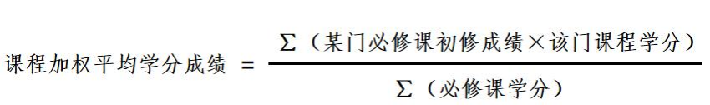
成绩保留至小数点后两位。
四、联系方式
联系人：李老师
电话：0771-2326951

广西中医药大学第二临床医学院
2026年9月17日

